министерство труда,
занятости и социальной защиты республики коми

ГБУ РК «Центр социальной помощи
семье и детям города Сыктывкара»

Памятка для детей, которая подскажет, как не стать жертвой преступления.

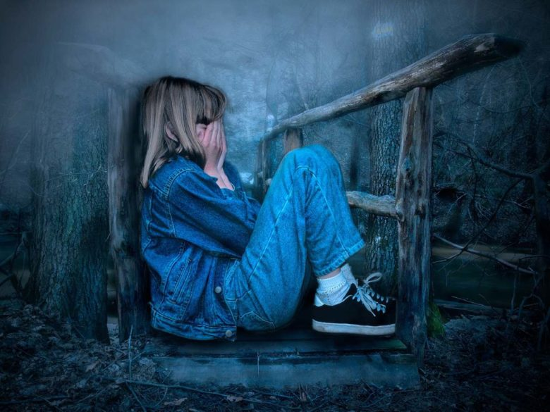

Сыктывкар
2021

Есть правило четырех «не»:
- Не разговаривай с незнакомцами и не впускай их в дом.
- Не заходи с незнакомцами в лифт и в подъезд.
- Не садись в машину к незнакомцам.
- Не задерживайся на улице после школы, особенно с наступлением темноты.

В каких ситуациях всегда отвечать «Нет»
- Если тебе предлагают зайти в гости или подвезти до дома, пусть даже это соседи.
- Если за тобой в школу или детский сад пришел посторонний, а родители не предупреждали об этом заранее.
- Если в отсутствие родителей пришел малознакомый человек, впускать его в квартиру или идти с ним куда-то.
- Если новый знакомый угощает чем-то.
- На все уговоры чужих людей пойти куда-то, чтобы посмотреть что-то или поиграть, надо ответить «Нет», даже если очень интересно. А придя домой, обязательно рассказать взрослым об этом человеке.

Если тебе говорят: «Я думал, что ты уже большой, а тебе, оказывается мама не разрешает!». Это очень опасно! От такого человека надо бежать и обязательно рассказать родителям.

Где преступники поджидают своих жертв?
- в лифте
- в подъезде
- в чужой машине
- на улице
- так же они могут постучаться к тебе в дом, зная, что ты дома один.
Оказавшись в безопасности, немедленно позвони в полицию, родителям, сообщи, что произошло, точный адрес, а также приметы и направление, куда ушел нападавший.

Позвонить можно в единую службу спасения по телефону «01» (с сотового телефона 101, 112)

Полиция – 112 (или 8(8212) 28-23-03, 21-66-35

Следственный комитет – Телефонная линия «Ребенок в опасности»: 8-800-201-13-45 или 123 (для звонков с мобильных телефонов на территории Республики Коми)

Телефон доверия для детей, подростков и их родителей: 8-800-2000-122

В отделении социально-психологической помощи
Вам окажут психологическую помощь
Мы располагаемся по адресу: Сыктывкар, ул. Улица Домны Каликовой, д. 34
Контактный телефон: 24-99-71

